附件1：
深圳市经济贸易和信息化委员会财政专项资金申报系统（企业国内市场开拓项目）
用户操作指南

- 单位注册及系统登录
在浏览器输入地址（http://zj.szjmxxw.gov.cn/sfwweb/ ）后，按回车键,进入申报系统首页。如下图：
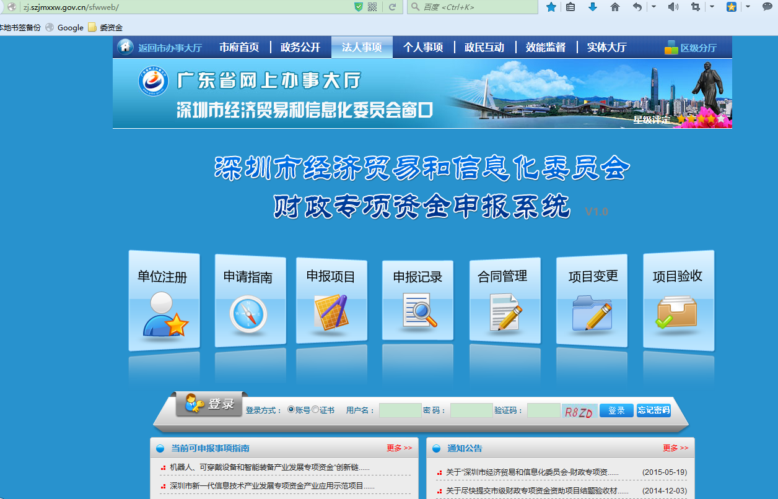

注册成功后在此登录系统
新用户请点击“单位注册”按钮进行单位注册
新用户需点击“单位注册”，按系统提示，完成新用户注册，获取用户名和密码，并进入申报系统；老用户可以直接使用原有用户名和密码登录进入申报系统。

二、项目申报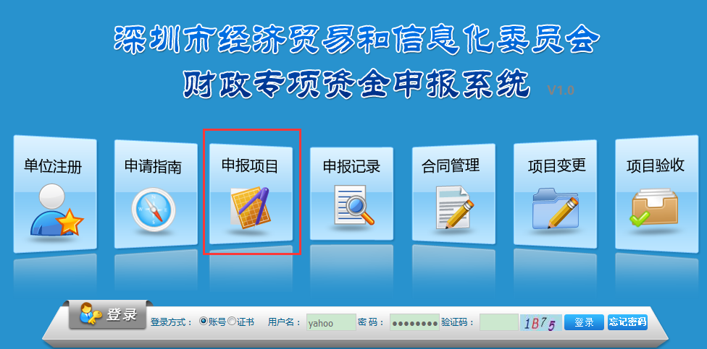
点击“申报项目”图标，开拓项目申报。

1、登录系统后，如上图所示，点击“申报项目”,进入到资金申报界面,如下图所示：

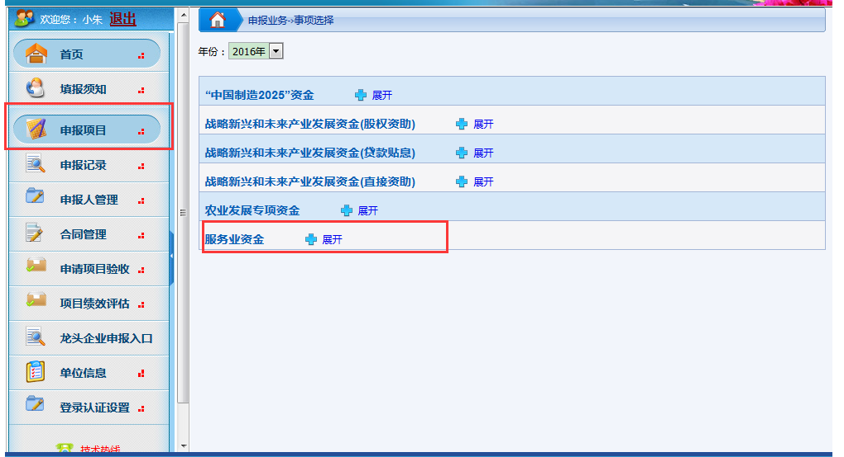
选取“服务业资金”，点击展开按钮，找到具体的资金项目
先点击申报项目

2、选择年份“2016”，在点击“服务业资金”对应的“展开按钮”，如下图所示：
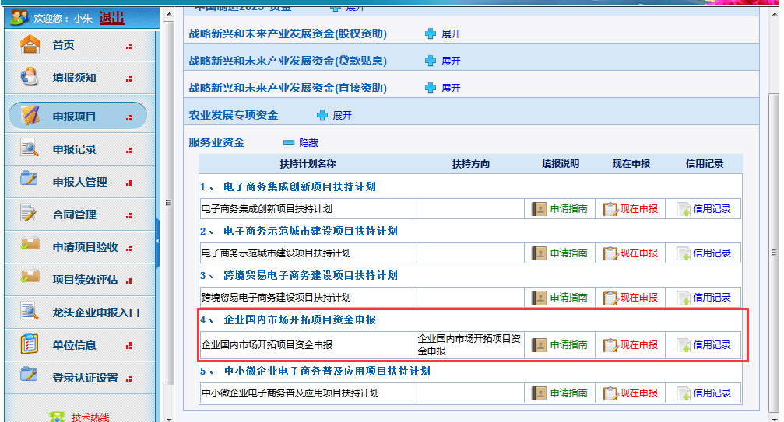
申报资金项目之前，先看下一下此处资金申报的申请指南和申请的必要条件
点击“现在申报”按钮即可进入资金申报阶段

3、点击“扶持计划名称”为“企业国内市场开拓项目资金申报”对应的“现在申报”，弹出如下界面：
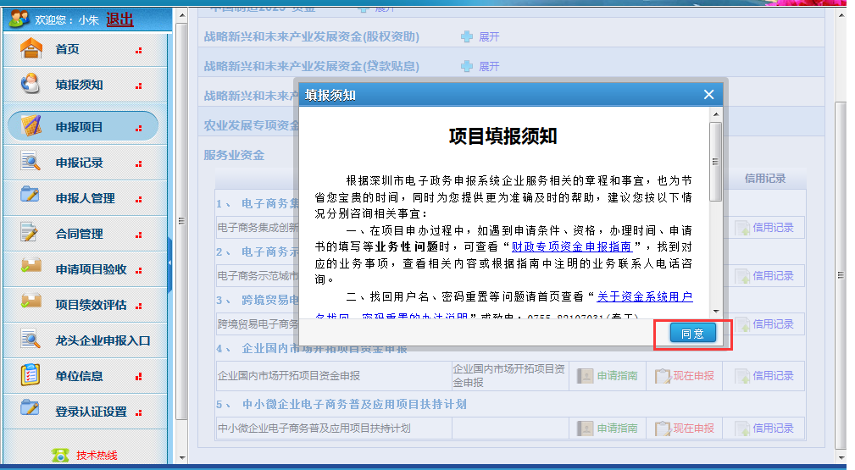
点击“同意”按钮

4、点击“同意”按钮，会显示如下界面:

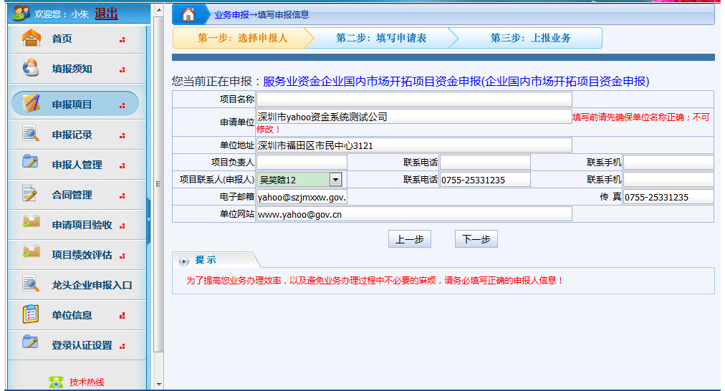

5、点击“下一步”按钮，修改并填妥“单位基本信息”及“企业参展情况”表格中内容。
填写完整项目基本信息之后，点击“下一步”
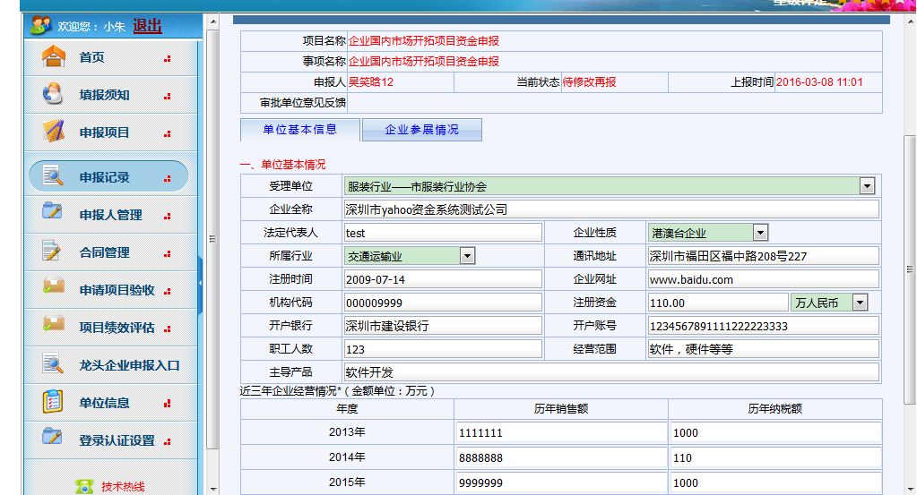
6、每个页面信息都填写完后，点击下方的按钮，进行保存。如下图所示：
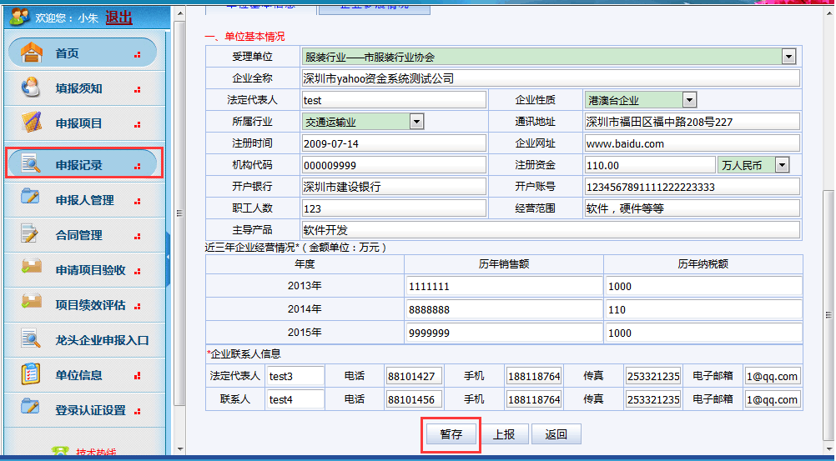
7、点击“申报记录”，再点击项目名称为“企业国内市场开拓项目资金申报”对应的“上报”按钮。
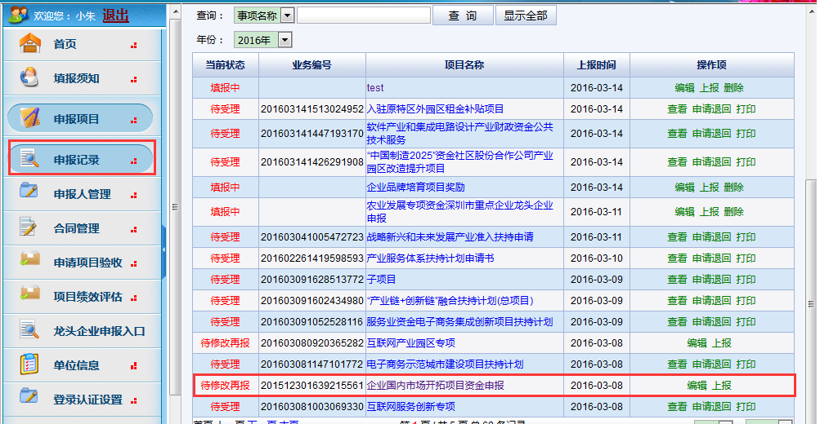
点击此处进行上报
点击此处“申报记录”

8、项目上报成功后，右边的操作栏下面会出现“打印”按钮，点击“打印”按钮，即可打印出纸质申请书。申报企业需将此申请书及其它申报材料一起交到指定受理处。

三、注意事项
1、企业国内市场开拓项目今年开始上线深圳市经济贸易和信息化委员会财政专项资金申报系统，原申报系统（深圳市民营及中小企业发展专项资金申报系统）已停用，原申报系统的用户名及密码与本申报系统不通用。
2、为保证系统功能正常使用，请务必使用IE7或更高版本的浏览器；（浏览器及版本不符合要求时，会影响填写表单的切换、材料附件上传，及表单布局等系统功能）；
3、请逐一填写每个表单，并暂存，保证每个表单填写并暂存成功后再提交送审；
4 、如有申报项目未填写完成，当下次登录系统后请到“申报记录”中找回并继续填写；

